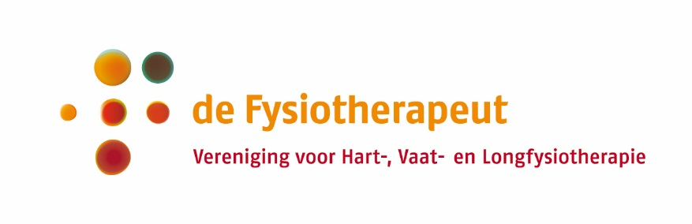

Uitnodiging

Mini-symposium VHVL in samenwerking met
Hogeschool Utrecht

Het belang van specialiseren en klinische toepassing van cardio-pulmonale inspanningstesten

Algemene ledenvergadering VHVL

Plaats: Utrecht
Datum: Woensdag 19 juni 2019
Locatie: Hogeschool Utrecht
Adres: Padualaan 101, Utrecht
(parkeren: parkeergarage Cambridgelaan 108)
Ontvangst: 17:00 uur
Aanvang: 17:15 uur
Accreditatie: 2 punten voor het CKR Algemeen fysiotherapeut en het Keurmerk Fysiotherapie

Kosten:
VHVL leden: Gratis
NVFG, NVFL, NVZF leden: €5,-
Studenten: €5,-
Niet-VHVL leden: €25,-
Programma

17:00 Binnenkomst en registratie met koffie en thee

17:15 Het belang van specialiseren Dr. Anton de Wijer

18:15 Klinische toepassing van cardio-pulmonale inspanningstesten: 3 casussen Drs. Ferdinand de Haan

19:15 Broodjes / koffie

19:45 Algemene leden vergadering (ALV)

21:30 Einde

Sprekers

• Dr. Anton de Wijer
Orofaciaal/ sport fysiotherapeut, manueel therapeut, gnatholoog, Radboud UMC
Nijmegen

• Drs. Ferdinand de Haan
Docent Opleiding Fysiotherapie, Universiteit van toegepaste wetenschappen, Amsterdam
Coördinator Inspanningslaboratorium, Amsterdam

